Муниципальное автономное дошкольное образовательное учреждение детский сад № 8 общеразвивающего вида с приоритетными направлениями интеллектуального, эстетического и физического развития воспитанников
_______________________________________________________________тел.8(495)522-06-99
madou-8@mail.ru 143980 М.О., г. Балашиха мкр. Железнодорожный, ул. Автозаводская, д.2

Картотека опытов и экспериментов
(подготовительная к школе группа)

«Вода, кругом вода»

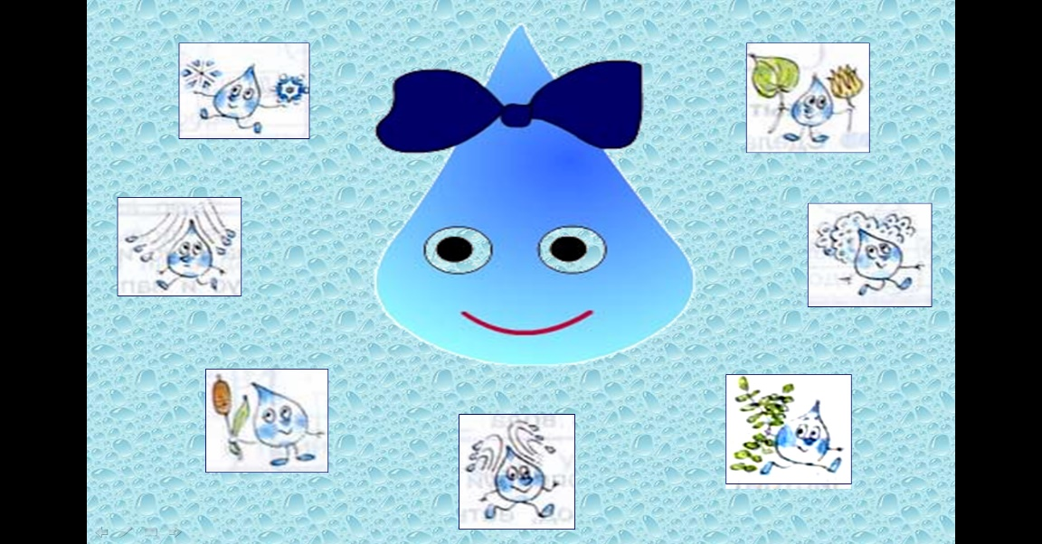

Подготовил:
Воспитатель Живодерова М. В.

Свойства воды
Цель. Познакомить детей со свойствами воды (принимает форму, не имеет запаха, вкуса, цвета).
Материалы. Несколько прозрачных сосудов разной формы, вода.
Процесс. В прозрачные сосуды разной формы налить воды и показать детям, что вода принимает форму сосудов.
Итог. Вода не имеет формы и принимает форму того сосуда, в который она налита.
Вкус воды
Цель. Выяснить имеет ли вкус вода.
Материалы. Вода, три стакана, соль, сахар, ложечка.
Процесс. Спросить перед опытом, какого вкуса вода. После этого дать детям попробовать простую кипяченую воду. Затем положите в один стакан соль. В другой сахар, размешайте и дайте попробовать детям. Какой вкус теперь приобрела вода?
Итог. Вода не имеет вкуса, а принимает вкус того вещества, которое в нее добавлено.
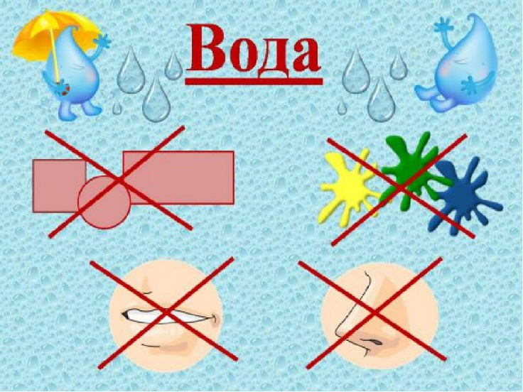
Запах воды
Цель. Выяснить имеет ли запах вода.
Материалы. Стакан воды с сахаром, стакан воды с солью, пахучий раствор.
Процесс. Спросите детей, чем пахнет вода? После ответов попросите их понюхать воду в стаканах с растворами (сахара и соли). Затем капните в один из стаканов (но так, чтобы дети не видели) пахучий раствор. А теперь чем пахнет вода?
Итог. Вода не имеет запаха, она пахнет тем веществом, которое в нее добавлено.
Цвет воды
Цель. Выяснить имеет ли цвет вода.
Материалы. Несколько стаканов с водой, кристаллики разного цвета.
Процесс. Попросите детей положить кристаллики разных цветов в стаканы с водой и размешать, чтобы они растворились. Какого цвета вода теперь?
Итог. Вода бесцветная, принимает цвет того вещества, которое в нее добавлено.
Живая вода
Цель. Познакомить детей с животворным свойством воды.
Материалы. Свежесрезанные веточки быстро распускающихся деревьев, сосуд с водой, этикетка «Живая вода».
Процесс. Возьмите сосуд, наклейте на него этикетку «Живая вода». Вместе с детьми рассмотрите веточки. После этого поставьте ветки в воду, а сосуд сними на видное место. Пройдет время, и они оживут. Если это ветки тополя, они пустят корни.
Итог. Одно из важных свойств воды – давать жизнь всему живому.
Испарение
Цель. Познакомить детей с превращениями воды из жидкого в газообразное состояние и обратно в жидкое.
Материалы. Горелка, сосуд с водой, крышка для сосуда.
Процесс. Вскипятите воду, накройте сосуд крышкой и покажите, как сконденсированный пар превращается снова в капли и падает вниз.
Итог. При нагревании вода из жидкого состояния переходит в газообразное, а при остывание из газообразного обратно в жидкое.
Агрегатные состояния воды
Цель: Доказать, что состояние воды зависит от температуры воздуха и находится в трех состояниях: жидком – вода; твердом – снег, лед; газообразном – пар.
Ход: 1) Если на улице тепло, то вода находится в жидком состоянии. Если на улице минусовая температура, то вода переходит из жидкого в твердое состояние (лед в лужах, вместо дождя идет снег).
2) Если налить воду на блюдце, то через несколько дней вода испарится, она перешла в газообразное состояние.

